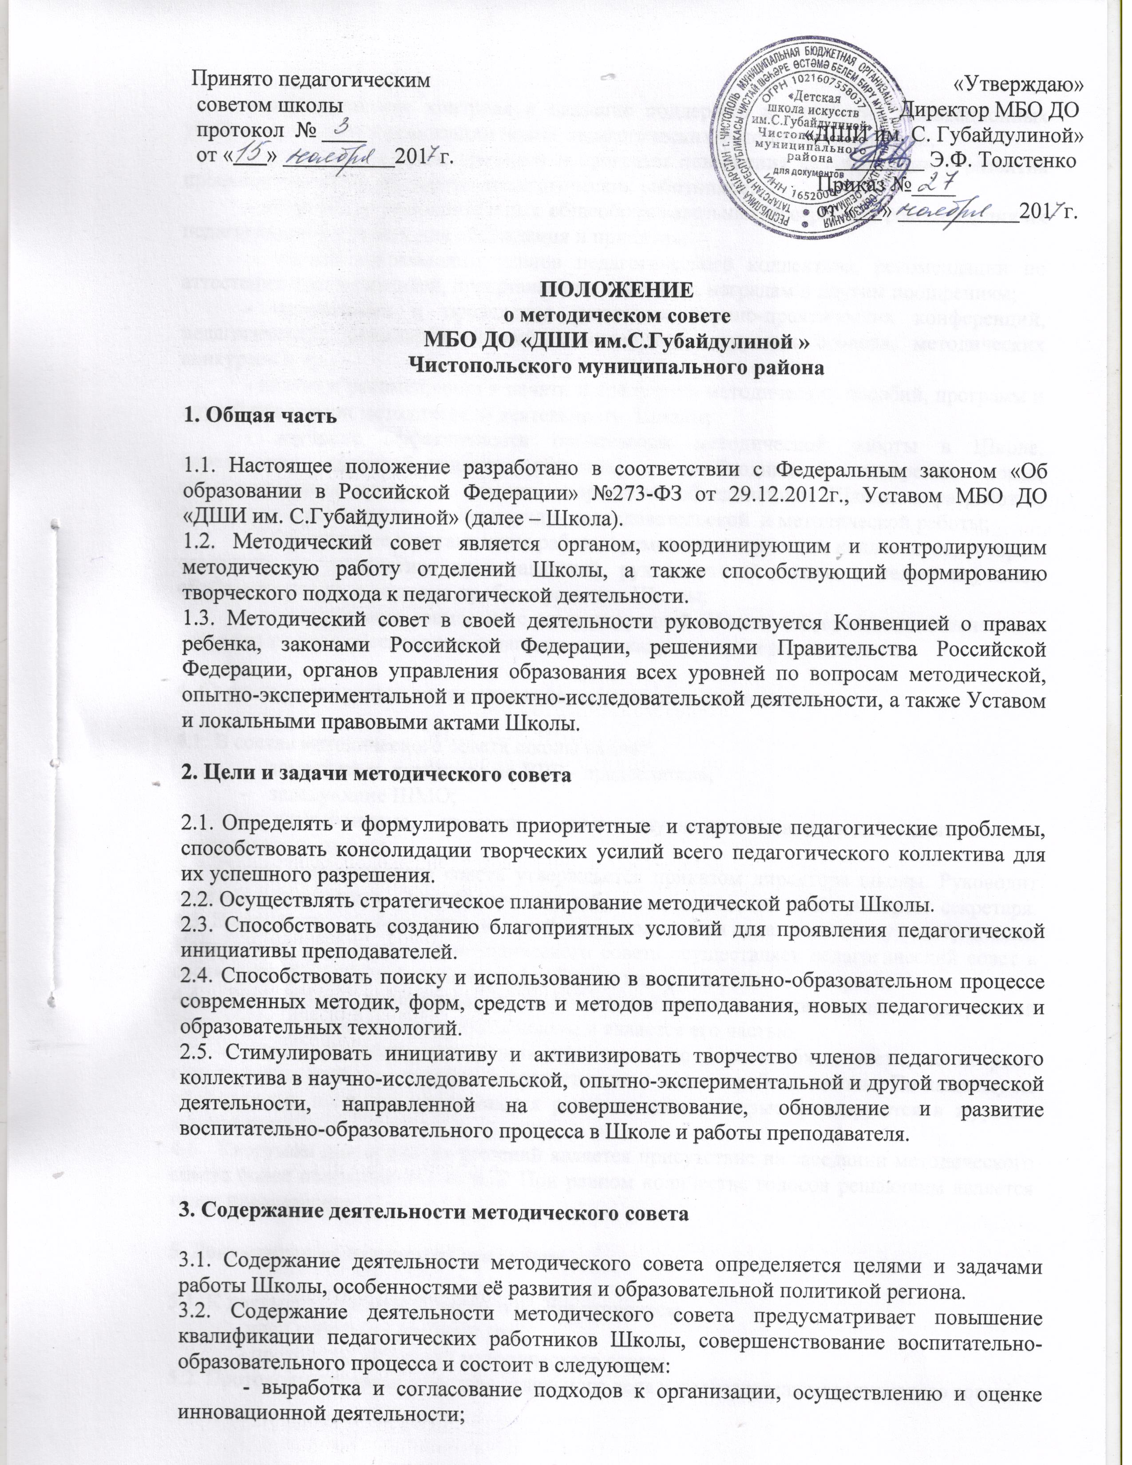
- осуществление контроля и оказание поддержки в апробации инновационных учебных программ и реализации новых педагогических методик и технологий;
- разработка планов, графиков и программ повышения квалификации и развития профессионального мастерства педагогических работников;
- обсуждение дополнительных общеобразовательных программ и рекомендация их педагогическому совету для обсуждения и принятия;
- оценка деятельности членов педагогического коллектива, рекомендации по аттестации преподавателей, представлению к званиям, наградам и другим поощрениям;
- организация и проведение школьных научно-практических конференций, педагогических семинаров, чтений, симпозиумов, «круглых столов», методических конкурсов и др.;
- анализ и рекомендации к печати и внедрению методических пособий, программ и другой продукции методической деятельности Школы;
- изучение эффективности организации методической работы в Школе, определение целесообразности, качества и необходимости внедрения новых образовательных программ, помощь творческим объединениям Школы в разработке, экспертизе и реализации планов научно- исследовательской и методической работы;
- планирование и организация работы временных творческих коллективов, которые создаются по инициативе преподавателей, руководителей школы с целью изучения, обобщения опыта и решения проблем развития Школы;
- осуществление совместно с администрацией Школы экспертизы деятельности и документального обеспечения педагогических кадров в процессе аттестации.

4. Структура и организация деятельности методического совета

4.1. В состав методического совета школы входят:
- заместитель директора по УВР - председатель;
- заведующие ШМО;
- компетентные, имеющие опыт научно-исследовательской деятельности преподаватели школы.
4.2. Состав методического совета утверждается приказом директора школы. Руководит советом председатель. Для обеспечения работы методический совет избирает секретаря. 4.3. В своей деятельности методический совет подотчетен педагогическому совету школы. Контроль за деятельностью методического совета осуществляет педагогический совет в соответствии с планом методической работы и внутришкольного контроля.
4.4. План работы методического совета определяется в соответствии с программой развития и годовым планом работы школы и является его частью.
4.5. Заседания методического совета проводятся по мере необходимости, но не реже одного раза в учебную четверть в соответствии с планом работы школы. По каждому из обсуждаемых вопросов принимаются рекомендации, которые фиксируются в журнале протоколов.
4.6. Кворумом для принятия решений является присутствие на заседании методического совета более половины его членов. При равном количестве голосов решающим является голос председателя.

5. Документация методического совета

5.1. К документации методического совета относится:
- план работы на учебный год;
- протоколы заседаний методического совета.
5.2. Протоколы хранятся в составе отдельного дела у председателя методического совета.

